Жоба туралы қысқаша ақпарат
Жобаның ИРН және атауы: | АР23487674 Төміртекті төмен дамыту стратегиясын іске асыру кезінде темірді баламалы қалпына келтіргіштермен алдын ала өндіру арқылы Қазақстанның бокситтерін кешенді қайта өңдеу
Іске асыру мерзімдері: | 01.07.2024-31.12.2026 жж.
Өзектілігі: | Қазақстан Республикасы 2021 жылы бекітілген жаңа Экологиялық кодексінде және басқа да нормативтік құжаттарда өндірістің жабық циклдерін, өнеркәсіп пен тұтыну кезінде қоршаған ортаға жиналатын қалдықтардың түзілуін болғызбайтын материалдардың тұрақты айналымын дамыту міндеттерін қамтитын орнықты даму мәселелерін ілгерілетеді. 2060 жылға дейін көміртегі бейтараптығына қол жеткізу жолдары.  Қазақстан Республикасының Павлодар облысында жылу электр станцияларының алтын шлак қалдықтары, болат, алюминий, алумний және темір қорытпалары өндірісінен алынатын металлургиялық кәсіпорындардың қалдықтары химия өнеркәсібінің кендерін қайта өңдеу мен энергетикалық көмірлерді жағу кезіндегі өнеркәсіптік қалдықтардың негізгі түрлері болып табылады. Кендерді кешенді пайдалану және өнеркәсіптік қалдықтарды қайта өңдеуді тарту мәселелерімен бірқатар ғылыми ұжымдар айналысады, олар зерттеулер сәтті жүргізіп, металдарды алдын ала өндіру үшін металлургияда және бетон мен одан жасалған бұйымдарды өндіру үшін құрылыс индустриясында қалдықтарды әрі қарай пайдалану нұсқаларын ұсынды.  Талдау зерттеу авторлары ұсынған металл құрамындағы қалдықтарды қайта өңдеуге тарту бойынша нұсқалар қалпына келтіргіштер ретінде қоршаған ортаға теріс әсер ететін, CO және СО2 шығарындыларын түзу арқылы көміртегі бар материалдарды пайдаланатынын көрсетеді, о_{с}ылайша Қазақстан мәлімдеген 2060 жылға дейінгі көміртектік бейтараптыққа сәтті қол жеткізуге ықпал етпейді.  Жалпы әлемде металдар үшін негізгі қалпына келтіргіш көміртегі болып қала береді, бұл БҰҰ Тұрақты даму мақсаттарына және металлургиядағы көміртектік бейтараптыққа қол жеткізу үшін металды өндірудің жаңа экологиялық таза нұсқаларын әзірлеуді талап етеді.  Қазақстанның сапасы төмен бокситтерінен алюминий өндірісінде Павлодар алюминиум зауытында Баер-параллель ыдырау схемасы қолданылады. Бұл әдіс қайта өңдеуге түсетін бокситтердің химиялық құрамына байланысты. Баеров технологиясы бойынша краснооктябрьлік бокситті қайта өңдеумен өндірістік циклге түсетін боксит қоспаларының алюминий қышқылы өндірісінің технологиялық ауысуларына жағымсыз әсерін азайту үшін ұнтақтау сатысында бокситтерді байытудың екі схемасы: каолиниттік құрамдас бөлікті шығару схемасы және темірлі құмдарды алу схемасы әзірленіп, енгізілген.  Қазіргі уақытта түзілген железді құмдар шламды кен орындарына жіберіледі және қалдық болып табылады.
Мақсаты: | Төмен көміртекті даму стратегиясын іске асыру кезінде темірді баламалы тұндырғышпен алдын ала өндіру арқылы Қазақстан бокситтерін қайта өңдеудің кешенді технологиясын зерттеу және әзірлеу.
Күтілетін және қол жеткізілген нәтижелер: | 1) сатып алынатын сутегі қондырғысын қолдана отырып, Қазақстан бокситтерін балшыққа балама тұндырғышпен қайта өңдеу кезінде түзілетін шламнан темірлі құмдардан темір алу жөніндегі эксперименттік зерттеулер және алынған өнімнің сапасын бағалау.  2) Қазақстан бокситтерін балшықта балама тұндырғышпен қайта өңдеу кезінде түзілетін шламнан темірлі құмдардан темір өндіру технологиясын әзірлеу.  3) Қазақстан бокситтерін балшыққа балама тұндырғышпен қайта өңдеу кезінде түзілетін шламнан темір құмдарынан темір өндіруді ұйымдастырудың техникалық-экономикалық негіздемесі.  4) Web of Science кеңейтілген базасының Science Citation Index Expanded индекстелетін және (немесе) зерттеу тобы мүшелерінің кемінде 50% қатысатын Scopus базасында CiteScore бойынша пайыздық көрсеткіші 50 (елуден кем емес) болатын, рецензияланатын ғылыми басылымдарда 3 (үш) мақаланы және (жекешеленген) шолуларды жариялау.  5) ғылыми зерттеу тобы мүшелерінің кемінде 50%-ы қатысатын, ҚР ҚМЖК ҰҒТБҰ ұсынған және (немесе) оларға теңестірілген 3 мақаланы ғылыми басылымдарда жариялау.  6) Қазақстандық патент бюросында зерттеу тобы мүшелерінің кемінде 50% қатысатын өнертабысқа 1 патенттен кем емес (оның бойынша оң шешімді қоса алғанда) патенттеу.
1 жылдық зерттеулердің нәтижелері | Сатып алынатын сутегі қондырғысын қолдана отырып, Қазақстан бокситтерін алмастырушы қалпына келтіргіштермен алюминийге қайта өңдеу кезінде түзілетін шламнан темірлі құмдардан темір алу бойынша эксперименталды зерттеулер жүргізілді және алынған өнімнің сапасын бағалау, жиынтық талдау жасалып, есептеулер мен зертханалық зерттеулердің нәтижелері алынды.  Нәтижелер құрамында шлам, регенератқыш, шлак түзуші элементтер және байланыстырғыш бар әртүрлі құрамдағы брикеттер^{д}і пайдалану арқылы 1400-1450 0С процестің жұмыс температурасында металданған өнім мен қож алу мүмкіндігін көрсетті.  1300 0С температураға дейін темір^{д}і қалпына келтіру процесі толық емес, сұйық фазалық регенерация байқалмайды. 1400 0С-те металданған өні^{м} мен шлактың жекелеген фазалары түзіле отырып, сұйықтық фазасының регенериялау процесі толығымен жүреді.  Есеп дайындалды. Сутегі алу үшін жабдықтар сатып алынды.  ҚР ХҚКО ҰҒМК және (немесе) оларға теңестірілген ғылыми басылымдарда зерттеу тобы мүшелерінің кемінде 50% қатысатын 1 (бір) мақала жарияланды:  1) Быков П.О., Жунусова А.К., Куандыков А.Б., Муканов Р.Б, Сименс Э. Баламалы регенераторлар (көміртекпен қалпына келтіру) арқылы Қазақстан бокситтерінен темірді алдын ала алу бойынша салыстырмалы зерттеулер // Қазақстанның ғылым және техникасы, 2024, No3. 162 - 174-бет. DOhttps://doi.org/10.48081/CIUD1048I:  Мақалада көміртекке (С және СО) баламалы тотықсыздандырғыштар сутегі (Н2) мен метанды (Н4) пайдалана отырып, Қазақстан бокситтерінен алюминийтеземин өндіру кезінде түзілетін құрамында темір бар қалдықтарды қайта өңдеуге тарту мүмкіндігіне талдау жүргізі_{л}ді.  Бұл мақалада желез құмдары мен шламдардың құрамына кіретін минералдарды қалпына келтіру үшін коксты пайдалану бойынша эксперименттік зерттеулердің бірінші кезеңінің нәтижелері берілген.  Процесстің шектейтін кезеңі құралған шойын мен шлакты бөлу процесі болып табылатыны эксперименттік түрде анықталды, ол 1200 - 1300 0С температурада шлагта алюминий оксидтерінің жоғары болуына байланысты толықтай ж^{ү}рмейді, бұл процесті 1400-ден 1500 0С дейін арттыруды және көмір к^{е}ні брикеттеріндегі әк мөлшерін ұлғайтуды талап етеді.  Жобада CH4 және H2 түріндегі балама көміртекті (кокс) қалпына келтіргіштерді пайдалана отырып, темір құмдарынан және алюминий өндірісінің шламынан темірі қайта өңдеу бойынша қосымша зерттеулер жүрг_{і}зіл_{д}і.
2- жылдық зерттеулердің нәтижелері | Қазақстан бокситтерін алмастырушы қалпына келтіргіштермен алюминийге қайта өңдеу кезінде түзілетін шламнан темірлі құмдардан темір өндіру технологиясын әзірлеу шеңберінде металдандырылған өнімдерді алудың технологиялық режимдерін оңтайландыру бойынша эксперименттер жүргізілді.  Келесі параметрлерді өзгертетін тәжірибелер жүргізілді:  - температура;  байланыстыратын материалдар санының өзгеруі;  қалпына келтірушінің шығысы;  шлак түзушілердің шығысы.  Металлдандырылған өнімдер мен болаттың қасиеттеріне сутегінің одан әрі әсерін анықтау бойынша зерттеулер жүргізілді. Сутегі жарылуына төзімділіктің жоғары деңгейін қамтамасыз ететін 13ХФА маркалы болатты балқыту, пештен тыс өңдеу және құю жөніндегі технологиялық іс-шаралар кешені әзірленді.  Болат балқыту кезінде ұсынылатын параметрлер: ДСП-дағы оттегі мөлшерін 1300 ppm дейін төмендету, әк пен ағынды шпат беруді ұлғайту, пештен тыс өңдеуде болат өңдеу ұзақтығының төмендеуі, кальцийдің 0,0020% деңгейінен кем емес және Ca/S қатынасын 1,5-2,0 дейінгі деңгейде ұстау болып табылады.  Есеп дайындалды.  Инженерлік, технологиялық және қолданбалы ғылыми зерттеулер журналында Scopus базасынан: Быков П.О., Куандыков А.Б., Сүйіндіков М.М., Богомолов А.В., Жунусов АК, Муканов Р.Б, Siemens E мақаласы жарияланған. Қазақстандық бокситтен темір өндіру туралы зерттеу // Engineering, Technology & Applied Science Research, том 15, No 5, 2025, 28294-28299 беттерhttps://doi.org/10.48084/etasr.12927. DOI:.  (Жарияланатын 2025 жылғы Scopus деректері бойынша журналдағы CiteScore, пайыздық және ғылым саласы*: Cite Score - 2,9, Жалпы инженерия 56 %)
Ғылыми-зерттеу тобының құрамы
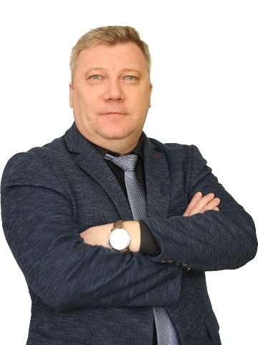 | Быков Петр Олегович
 | Жобаның ғылыми жетекшісі
 | Туған күні: 03.08.1979.
 | Ғылыми дәреже/академиялық дәрежесі: техникалық ғылымдар кандидаты, профессор
 | Негізгі жұмыс орны: Торайғыров университеті ҰАҚ
 | Ғылыми қызығушылық саласы: металлургия, өнеркәсіп қалдықтарын қайта өңдеу
Зерттеуші ID * JLN-1407-2023
https://www.webofscience.com/wos/author/record/50956373
Scopus Автор ID*55508163400
https://www.scopus.com/authid/detail.uri?authorId=55508163400
ORCID*0000-0001-7540-7882
https://orcid.org/0000-0001-7540-7882
Жарияланымдар тізімі:
1) Быков П.О., Чайкин В.А., Куандыков А.Б., Суюндьиков М.М., Салина В.Ә., Жунусов А.К., Күлүмбаев Н.Қ. Шұңқырда бастапқы алюминийді тазарту ағынының термодинамикалық модельдеуі // Russian Metallurgy (Metally), том 2024, No8, 55-бет 61. DOI: 10.1134/S0036029524701696.
(Scopus, пайыздық 19%);
2) Быков П.О., Жунусова А.К., Куандыков А.Б., Муканов Р.Б, Сименс Э. Баламалы регенераторлар (көміртекпен қалпына келтіру) арқылы Қазақстан бокситтерінен темірді алдын ала алу бойынша салыстырмалы зерттеулер // Қазақстанның ғылым және техникасы, 2024, No3. 162 - 174-бет; DOhttps://doi.org/10.48081/NWNR2833I: ;
3) Абдрахманов Е., Быков П., Кулумбаев Н., Теміртас К. Үлкен диаметрлі болат ұнтақтау шарларын алу әдістерін зерттеу // Journal of Applied Engineering Science, т. 22, No 2, 2024. - Б. 380 385. DOI: 10.5937/jaes0-45245.
(Scopus, 48% пайыздық көрсеткіш);
4) Быков П.О., Куандыков А.Б., Чайкин В.А., Суюндьиков М.М., Жунусов А.К. Бастапқы алюминийді шелекте флюспен тазартудың термодинамикалық модельдеуі // Қазақстан ғылымы және техникасы, 2024, No2. 141 - 152-бет;
5) Жунусова А.К., Быков П.О., Жунусов А.Қ., Кенжебекова Ә.Е. Бокситті өңдеу қалдықтарынан темір рудасын синтездеу өндірісін зерттеу // Пайдалы қазбаларды кешенді пайдалану, 2024, No2(329). 73- 81-бет.
(WoS JCR =Q4);
6) Быков П.О., Куандыков А.Б., Арынғазин К.Ш., Калиева А. Б., Ларичкин В.В. Бастапқы алюминийді тазарту үшін түйіршікті сүзгілерді өңдеудің экологиялық аспектілері // Қазақстан ғылымы және техникасы, 2024, No1. 152 - 161-бет;
7) Жунусов А.К., Быков П.О., Кенжебекова Ә.Е., Жунусова А.Қ., Рахмат Азиз Набауи. Диірмен масштабынан редукцияның изотермиялық кинетикасын зерттеу // Пайдалы қазбаларды кешенді пайдалану, 2024, No1(328). 59- 67 б.
(WoS JCR =Q4);
8) Каменов А.А., Богомолов А.В., Быков П.О., Сүйіндіков М.М., Жунусов А.К. Жаңа сопақшалы дизайндағы алюминий электролизаторының пісірілген анодын сынау // Қазақстан ғылымы және техникасы, 2023, No4. 154 - 162 беттер;
9) Быков П.О., Богомолов А.В., Биткеева А.А., Нұрғожин Р.Ж. Бастапқы болат өңдеу шлактарынан темір өндіруді зерттеу // Journal of Applied Engineering Science, том 21, No 4, 2023. - Б 1094 1097. DOI: 10.5937/jaes0-44128.
(Scopus, 48% пайыздық көрсеткіш);
10) Жунусов А.К., Толымбекова Л.Б., Быков П.О., Заякин О.В. Хром-кен брикеттерін пайдаланып феррохромды балқыту // Металлург, том 67, No 5-6, қыркүйек, 2023 ж. 606 б.- 613. DOI: 10.1007/s11015-023-01549-6.
(Scopus, 42 пайыз);
11) А.Б., Быков П.О. Бор қышқылы негізіндегі белсенді түйіршікті сүзгілерді қолдана отырып, түсті металдар қоспаларынан бастапқы алюминийді тазартуды зерттеу // Қазақстан ғылымы мен техникасы, 2023, No3. - 203 210. Б.;
12) Дахам А.В., Касенов А.Ж, Алжибори М.У., Хилал М.М., Әбішев К.К., Мусина Ж.Қ., Сембаев Н.С., Дахам Х.В, Быков П.О., Адамов А.А. Желді-реактивті турбинаның жоғары жылдамдықты жел жағдайындағы жобалау параметрлері мен механикалық тиімділігі // Open Engineering 2023; 13(1). 1- 9-б.
(Scopus, 69% пайыздық көрсеткіш);
(WoS JCR =Q2);
13) Быков П.О., Қуандықов А.Б., Жунусов А.К., Толымбекова Л.Б, Сүйіндіқов М.М. Түсті металдардың қоспаларын кетіру үшін бастапқы алюминийді кешенді өңдеу // Металлургия 62 (2023) 2, 293-295 б.
(Scopus, 35% пайыздық көрсеткіш);
(WoS JCR =Q4);
14) Каменов А.А., Богомолов А.В., Быков П.О., Жунусов А.К., Сүйіндіков М.М. анодтарды орнатуда қолданылатын шойынның қасиеттерін анықтау // Металлургия 62(1) (2023) 1, 107-110 б.
(Scopus, 35% пайыздық көрсеткіш);
(WoS JCR =Q4);
15) No 36241 Алюминий мен оның қорытпаларын ауыр металдар қоспаларынан тазарту тәсілі өнертабысының патенті / Быков П.О., Қуандықов А.Б., Жунусов А.К., Құлымбаев Н.Қ., Сүйіндіков М.М.- өтініш, 2022/0038.1; жарияланған 02.06.2023.
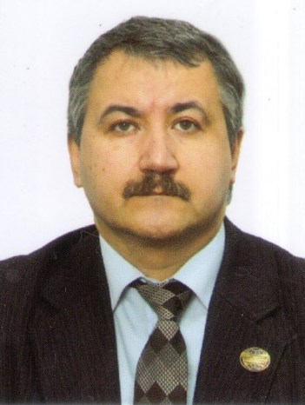 | Богомолов Алексей Витальевич
 | Ғылыми қызметкер
 | Туған күні: 24.09.1971 ж.
 | Ғылыми дәреже/ғылым атағы: техникалық ғылымдар кандидаты, доцент
 | Негізгі жұмыс орны: Торайғыров университеті ҰАҚ
 | Ғылыми қызығушылықтары: металл материалдарын қатайту, пәнаралық материалдартану, металлология және металды термиялық өңдеу.
 | ID*F-6699-2017 зерттеушісі
Scopus Автор ID*57190678324
https://www.scopus.com/authid/detail.uri?authorId=57190678324
ORCID*0000-0002-4926-0925
https://orcid.org/0000-0002-4926-0925
Жарияланымдар тізімі:
1) Механикалық қасиеттерді анықтаудың көп параметрлі магниттік әдісі 13CrV болатынан жасалған өнімдер / Халықаралық машина жасау шолуы, 17-том, No 12 (2023), 599-604 https://doi.org/10.15866/ireme.v17i12.23986
(Scopus, пайыздық 74%)
2) Бастапқы болат өңдеу шлактарынан темірді өндірудің зерттелуі/ Қолданбалы инженерия ғылымы журналының 21 томы, No 4, 2023, 1149, 1094-1097 https://doi.org/10.5937/jaes0-44128
(Scopus, 48% пайыздық көрсеткіш);
3) Топырақ кесу машиналарының ауыр жүктелген бөліктерін плазмамен қатайту // METALURGIJA 62(2) 289-292 (2023)
(Scopus, 35%)
WoS JCR =Q4 WOS:000956801700032;
4) анодтарды орнатуда қолданылатын шойынның қасиеттерін анықтау // МЕТАЛУРГИЯ 62 (1) 107-110 (2023)
(Scopus, 35%)
WoS JCR =Q4, WOS: 000861334100021
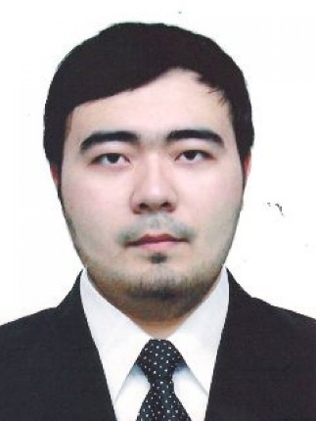 | Қуандықов Алмаз Болатұлы
 | Ғылыми қызметкер
 | Туған күні: 05.04.1993ж.
 | Ғылыми дәреже/академиялық дәрежесі: PhD докторы
 | Негізгі жұмыс орны: Торайғыров университеті ҰАҚ
 | Ғылыми қызығушылық саласы: алюминий металлургиясы, металдар мен қорытпаларды тазарту
Зерттеуші ID* IMG-9878-2023
https://www.webofscience.com/wos/author/record/44629606
Scopus Автор ID* 57209454305
https://www.scopus.com/authid/detail.uri?authorId=57209454305
ORCID* 0009-0008-6075-1603
https://orcid.org/0009-0008-6075-1603
Жарияланымдар тізімі:
1) Быков П.О., Чайкин В.А., Куандыков А.Б., Суюндьиков М.М., Салина В.Ә., Жунусов А.К., Күлүмбаев Н.Қ. Шұңқырда бастапқы алюминийді тазарту ағынының термодинамикалық модельдеуі // Russian Metallurgy (Metally), том 2024, No8, 55-бет 61. DOI: 10.1134/S0036029524701696.
(Scopus, пайыздық 19%);
2) Быков П.О., Жунусова А.К., Куандыков А.Б., Муканов Р.Б, Сименс Э. Баламалы регенераторлар (көміртекпен қалпына келтіру) арқылы Қазақстан бокситтерінен темірді алдын ала алу бойынша салыстырмалы зерттеулер // Қазақстанның ғылым және техникасы, 2024, No3. 162 - 174-бет; Dhttps://doi.org/10.48081/NWNR2833OI: ;
3) Быков П.О., Куандыков А.Б., Чайкин В.А., Суюндьиков М.М., Жунусов А.К. Бастапқы алюминийді шелекте флюспен тазартудың термодинамикалық модельдеуі // Қазақстан ғылымы және техникасы, 2024, No2. 141 - 152-бет;
4) Быков П.О., Куандыков А.Б., Арынғазин К.Ш., Калиева А. Б., Ларичкин В.В. Бастапқы алюминийді тазарту үшін түйіршікті сүзгілерді өңдеудің экологиялық аспектілері // Қазақстан ғылымы және техникасы, 2024, No1. 152 - 161-бет;
5) А.Б., Быков П.О. Бор қышқылы негізіндегі белсенді түйіршікті сүзгілерді қолдана отырып, түсті металдар қоспаларынан бастапқы алюминийді тазартуды зерттеу // Қазақстан ғылымы мен техникасы, 2023, No3. - 203 210. Б.;
6) Быков П.О., Қуандықов А.Б., Жунусов А.К., Толымбекова Л.Б, Сүйіндіқов М.М. Түсті металдардың қоспаларын кетіру үшін бастапқы алюминийді кешенді өңдеу // Металлургия 62 (2023) 2, 293-295 б.
(Scopus, 35% пайыздық көрсеткіш);
(WoS JCR =Q4);
7) No 36241 Алюминий мен оның қорытпаларын ауыр металдар қоспаларынан тазарту тәсілі өнертабысының патенті / Быков П.О., Қуандықов А.Б., Жунусов А.К., Құлымбаев Н.Қ., Сүйіндіков М.М.- өтініш, 2022/0038.1; жарияланған 02.06.2023.
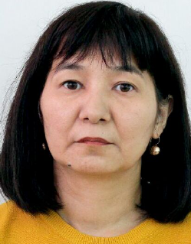 | Жүнісова Айгүл Қайыргелдинқызы
 | Ғылыми қызметкер
 | Туған күні: 24.03.1976.
 | Ғылыми дәреже/академиялық дәрежесі: Техникалық ғылымдар магистрі (Докторант)
 | Негізгі жұмыс орны: Торайғыров университеті ҰАҚ
 | Ғылыми қызығушылықтары: қара және түсті металдар мен қорытпалар өндірісі, өнеркәсіп қалдықтарын қайта өңдеу.
 | Зерттеуші ID: JGD-2188-2023
 | Scopus Автор идентификаторы:
 | ORCID: https://orcid.org/0000-0001-8842-6433
Жарияланымдар тізімі:
1) Жунусов А.К., Быков П.О., Кенжебекова Ә.Е., Жунусова А.Қ., Рахмат Азиз Набауи. Темір диірменінің масштабынан синтезаторды тотықсыздандырудың изотермиялық кинетикасын зерттеу // Kompleksnoe Ispolzové Mineralnogo Syra = Минералды ресурстарды кешенді пайдалану. 2024; 328(1):59-67;
2) Жунусова А., Быков П., Жунусов А.,. Кенжебекова А. Бокситті өңдеу қалдықтарынан темір рудасын синтездеуді зерттеу. Kompleksnoe Ispolzové Mineralnogo Syra = Минералды ресурстарды кешенді пайдалану. 2024; 329(2):73-81.
3) Жунусова А., Джунусов А., Быков П., Бакиров А., Заякин О., Кенжебекова А. Алюминий өндірісінен алынған темір құмдарының физика-химиялық қасиеттерін зерттеу. Acta Metallurgica Slovaka. 2024. 30(4).161-166.
4) Толымбекова Л.Б., Толымбеков А.М., Жунусов А.К., Жунысова А.Қ. Антрацитті жоғары көміртекті феррохромды балқыту үшін қолдануды зерттеу // Университеттің Вестникi Торайғыров. 2020. No 4. - С.368-376.
5) А.К Жунусов, Кенжебекова Ә.Е., Жүнісова А.Қ. Илем отқабыршықтан темір кені агломераты алуды зерттеуге // Университет еңбектері Труди университету, - 2023. No 4. C.61-66;
6) Жунусова А.К., Жүнісов А.Қ., Кенжебекова Ә.Е. Темір кенінің агломератының физикалық-химиялық қасиеттерін зерттеу // Қазақстанның ғылым және техникасы, 2024. - No 1. С.154-163;
7) Жунусов А.К., Кенжебекова Ә.Е., Жүнусова А.Қ., Быков П.О. Агломераттың физика-химиялық қасиеттеріне флюстерді қолданудың әсері // Университет еңбектері университет еңбегі, 2024. - No 2 (95). 45-53-бет.
8) А.К Жунусов, Кенжебекова Ә.Е., Заякин О.В., Жүнісова А.Қ. Болат балқыту қалдықтарының агломерациясын тәжірибелік сынау // Труды Международноенау.практ.конф.: ҰЛЫТАУ Қазақстан металл Қазақстанның металлургиясының бесігі. Алматы, К.И.Сатпаев атындағы ҚазНИТУ, 2023. - Б.175-179.
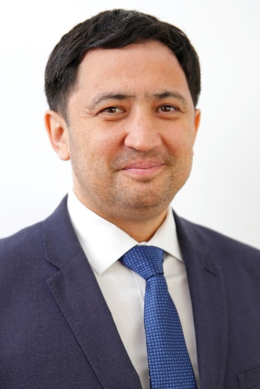 | Мұқанов Руслан Батырбекұлы
 | Ғылыми қызметкер
 | Туған күні: 01.03.1982.
 | Ғылыми дәреже/академиялық дәрежесі: PhD докторы, доцент
 | Негізгі жұмыс орны: Қ.И. Сәтбаев атындағы ҚазНИТУ ҰАҚ
 | Ғылыми қызығушылықтары: машина жасау, аспаптар өндірісі.
 | ResearcherID: U-9558-2018
Scopus Автор ID*57076772400
https://www.scopus.com/authid/detail.uri?authorId=57076772400
ORCID*0000-0002-6912-4824
https://orcid.org/0000-0002-6912-4824
Жарияланымдар тізімі:
1) Дудак Н., Тасқарина А., Касенов А., Итибаева Г., Мусина З., Әбішев К., Мұқанов Р. Инцисивті құрастырылған ремешті пайдалануға негізделген тесіктерді өңдеу // International Journal of Precision Engineering and Manufacturing, 2017, 18-том, 10-шығарылым, 1425-1432-бет, дәйексөз индексі - 3,6, пайыздық көрсеткіш 66, Scopus басылымына сіhttps://www.scopus.com/sourceid/10600153345#tabs=1лтеме, DOI маhttps://doi.org/10.1007/s12541-017-0170-9қалалары;
2) Муканов Р., Касенов А., Итыбаева Г., Мусина Ж., Штраутманис Г. Теміржолдағы тесіктерді өңдеуге арналған кесу басының модельдеуі // Процедиялар Компьютер ғылымы, 2019, 149-шы нөмір, 355-359-бет цитата индексі - 3,6 пайыз 70, Scopushttps://www.scopus.com/sourceid/19700182801#tabs=1 басылымына сілтеме, DOI мақалалары https://doi.org/10.1016/j.procs.2019.01.148
3) Муканов Р. Б., Касенов АЗ, Итибаева ГТ, Мусина Ж. К., Әбішев Қ., Быков П. О. Тесік бұрылысы // Russian Engineering Research, 2019, 39-том, 1-ші нөмір, 75-78-бет, дәйексөз индекс - 1,7, 41 пайыздық көрсеткіш, Scopus басылhttps://www.scopus.com/sourceid/23936#tabs=1ымына сілтеме, DOI мақалалары https://doi.org/10.3103/S1068798X19010064
4) Мұқанов Р.Б., Дудак Н.С., Касенов А.Ж., Мендебаев Т.М., Итыбаева Г.Т. Жинақталған кескіш баспен саңылауларды өңдеу // Семей қаласының Шакарим атындағы мемлекеттік университетінің газет-журналы 2017. - том 1. No 2 (78). Б. 57-61.
5) Муканов Р.Б., Касенов АЖ, Мендебаев Т.М., Әбішев КК, Мұқанова АС Шұңқырларды өңдеуге арналған кескіш бастардың конструкциялары // ВКГТУ журналы, No 2, 2018, 136-138 б.
6) Әбішев Қ.К., Кассенов АЗ, Мұқанов Р.Б., Сембаев Н.С., Сүлейменов А.Д. Пайдалы қазба кен орындарын игеру үшін тау-кен машинасының жұмыс сапасы туралы зерттеулер Қазақстан Республикасы Ұлттық ғылым академиясының Жазбасы Геология және техникалық ғылымдар сериясы 2021, Т6, Б 30-36
7) Быков П.О., Жунусова А.К., Куандыков А.Б., Муканов Р.Б, Сименс Э. Баламалы регенераторлар (көміртекпен қалпына келтіру) арқылы Қазақстан бокситтерінен темірді алдын ала алу бойынша салыстырмалы зерттеулер // Қазақстанның ғылым және техникасы, 2024, No3. 162 - 174-бет. DOhttps://doi.org/10.48081/NWNR2833I:.
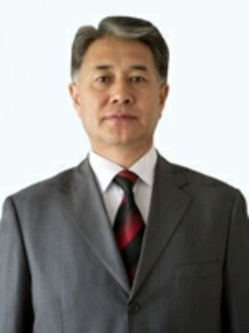 | Сүйіндіков Мерхат Мәдениұлы
 | Ғылыми қызметкер
 | Туған күні: 19.06.1959г.
 | Ғылыми дәреже/ғылым атағы: техникалық ғылымдар кандидаты, доцент
 | Негізгі жұмыс орны: Торайғыров университеті ҰАҚ
 | Ғылыми қызығушылықтары: құю процестерінің теориясы мен технологиясы.
IUP-1829-2023 зерттеуші ID*
https://www.webofscience.com/wos/author/record/46701402
Scopus Автор ID* 55580733900
https://www.scopus.com/authid/detail.uri?authorId=55580733900
ORCID* 0000-0002-1352-5821
https://orcid.org/0000-0002-1352-5821
Жарияланымдар тізімі:
1) Быков П.О., Чайкин В.А., Куандыков А.Б., Суюндьиков М.М., Салина В.Ә., Жунусов А.К., Күлүмбаев Н.Қ. Шұңқырда бастапқы алюминийді тазарту ағынының термодинамикалық модельдеуі // Russian Metallurgy (Metally), том 2024, No8, 55-бет 61. DOI: 10.1134/S0036029524701696.
(Scopus, пайыздық 19%);
2) Быков П.О., Куандыков А.Б., Чайкин В.А., Суюндьиков М.М., Жунусов А.К. Бастапқы алюминийді шелекте флюспен тазартудың термодинамикалық модельдеуі // Қазақстан ғылымы және техникасы, 2024, No2. 141 - 152-бет;
3) Каменов А.А., Богомолов А.В., Быков П.О., Сүйіндіков М.М., Жунусов А.К. Жаңа сопақшалы дизайндағы алюминий электролизаторының пісірілген анодын сынау // Қазақстан ғылымы және техникасы, 2023, No4. 154 - 162 беттер;
4) Быков П.О., Қуандықов А.Б., Жунусов А.К., Толымбекова Л.Б, Сүйіндіқов М.М. Түсті металдардың қоспаларын кетіру үшін бастапқы алюминийді кешенді өңдеу // Металлургия 62 (2023) 2, 293-295 б.
(Scopus, 35% пайыздық көрсеткіш);
(WoS JCR =Q4);
5) Каменов А.А., Богомолов А.В., Быков П.О., Жунусов А.К., Сүйіндіков М.М. анодтарды орнатуда қолданылатын шойынның қасиеттерін анықтау // Металлургия 62(1) (2023) 1, 107-110 б.
(Scopus, 35% пайыздық көрсеткіш);
(WoS JCR =Q4);
6) No 36241 Алюминий мен оның қорытпаларын ауыр металдар қоспаларынан тазарту тәсілі өнертабысының патенті / Быков П.О., Қуандықов А.Б., Жунусов А.К., Құлымбаев Н.Қ., Сүйіндіков М.М.- өтініш, 2022/0038.1; жарияланған 02.06.2023.
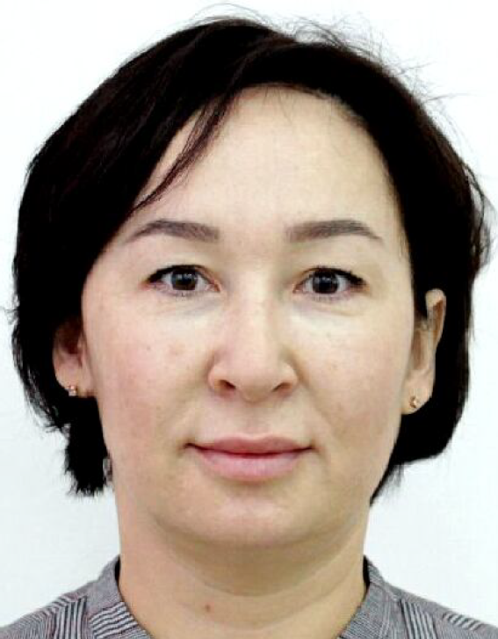 | Укибаева Анара Хайержановна
 | Бухгалтер
 | Туған күні: 05.10.1978.
 | Ғылыми дәреже/академиялық дәрежесi: -
 | Негізгі жұмыс орны: Торайғыров университеті ҰАҚ
 | Ғылыми қызығушылықтары саласы: экономика және кәсіпорынды басқару.
 | Зерттеуші ID*
 | Scopus Автор идентификаторы*
 | ORCID*
Жарияланымдар тізімі:
-

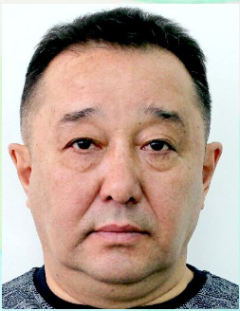 | Құлымбаев Нұрболат Қалиұлы
 | Лаборант
 | Туған күні: 19.03.1967 ж.
 | Ғылыми дәреже/академиялық дәрежесі: Техникалық ғылымдар магистрі
 | Негізгі жұмыс орны: Торайғыров университеті ҰАҚ
 | Ғылыми қызығушылықтары саласы: Құю процестерінің технологиясы, пирометаллургия, техногендік қалдықтарды қайта өңдеу
Scopus Автордың ID: 59195407500.
https://www.scopus.com/authid/detail.uri?authorId=59195407500
 | ORCID:
Негізгі басылымдардың тізімі:
1) Жунусова А.К., Кенжебекова Ә.Е., Жүнісов А.Қ., Құлымбаев Н.К. Ферроалюминий алудың тәжірибелік балқыту құралдары // ХХІІ Сатпаев оқулары: Сб.докл. межд. науч.конф. жас ғалымдар, магистранттар, студенттер мен мектеп оқушыларының (12 сәуір 2022 ж.) Павлодар: Торайғыров университеті, 2022. - Т.13. Б.17-21.
2) Төлегенов Д.Т., Елубай М.А., Төлегенова Дж.Ж., Құлымбаев Н.К., Төлұбаев Р.А. Энергетика мен металлургияның техногендік қалдықтарын құрылыс керамикасында пайдалану // Университет Вестник Торайғыров, Энергетикалық сериясы, 2022. No 2 - 310-321 б.
3) Төлегенов Д.Т., Елубай М.А., Құлымбаев Р.К., Төлөбаев Р.-Ә, Төлегенова Дж.Ж. Павлодар облысының энергетика және металлургия кәсіпорындарының техногендік қалдықтарының технологиялық қасиеттерін айқындау // Қазақстан ғылымы мен техникасы, 2022 No 1 С. 208-219.
4) Абдрахманов Е., Быков П., Кулумбаев Н., Теміртас К. Үлкен диаметрлі болат ұнтақтау шарларын алу әдістерін зерттеу // Journal of Applied Engineering Science, т. 22, No 2, 2024. - Б. 380 385. DOI: 10.5937/jaes0-45245.
5) No 36241 Алюминий мен оның қорытпаларын ауыр металдар қоспаларынан тазарту тәсілі өнертабысының патенті / Быков П.О., Қуандықов А.Б., Жунусов А.К., Құлымбаев Н.Қ., Сүйіндіков М.М.- өтініш, 2022/0038.1; жарияланған 02.06.2023.
 | Каменов Алмат Айтасұлы
 | Лаборант
 | Туған күні: 12.12.1995 ж.
 | Ғылыми дәреже/академиялық дәрежесі: техникалық ғылымдар магистрі
 | Негізгі жұмыс орны: Торайғыров университеті ҰАҚ
 | Ғылыми қызығушылықтары саласы: қара және түсті металдар өндірісі, материалтану
 | Зерттеуші ID: AGX-8214-2022
Scopus Автордың ID: 57271772100
https://www.scopus.com/authid/detail.uri?authorId=57271772100

ORCID: 0000-0003-0023-5419
https://orcid.org/0000-0003-0023-5419
Жарияланымдар тізімі:
1) Каменов А.А., Богомолов А.В., Быков П.О., Жунусов А.К., Сүйіндіков М.М. анодтарды орнатуда қолданылатын шойынның қасиеттерін анықтау // Металлургия 62(1) (2023) 1, 107-110 б.
2) Толымбекова Л. Б., Ерсаин К. С., Каменов А.А. Қалқыма түйіршіктерді өндіру технологиялары // Deffect and Diffusion Forum, Switzerland, Trans Tech Publications Ltd., 2021, P.313-317
3) Каменов А.А., Богомолов А.В., Быков П.О., Сүйіндіков М.М., Жунусов А.К.. Жаңа емізік шұлық дизайны бар алюминий электролизаторының пісірілген анодын сынау // Қазақстан ғылымы және техникасы, 2023, No4. - Б. 154 162.
4) Каменов А.А., Богомолов А.В., Быков П.О., Суюндиков М.М., Жунусов А.К. Алюминий электролизерлерінің анодтарын құю үшін қолданылатын шойынның заманауи құрамдары // Университет еңбектері, 2023, No1. - 37-б. 42 б.
5) Каменов А.А., Богомолов А.В., Рыспаев Т.А, Быков П.О., Суюндиков М.М. Анадтарды бөлшектеу кезіндегі шойын құймасын жүктеуді имитациялық үлгілеу // Қазақстан ғылымы және техникасы, 2022, No 3. - Б.96-102

